Филиал муниципального бюджетного дошкольного образовательного
учреждения №19 детский сад «Почемучки» города Пензы

Дидактическая экологическая
игра «Времена года»

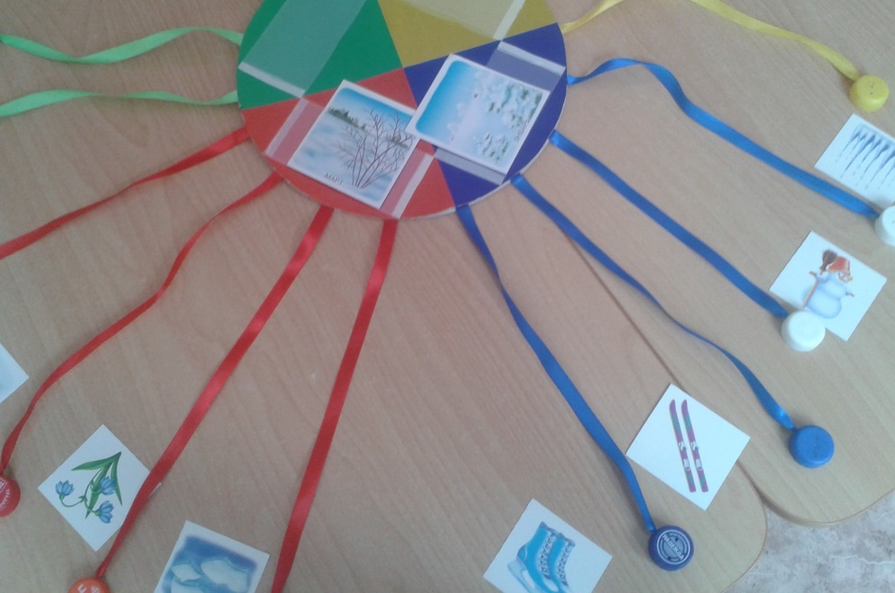

Выполнила: Ельцова Оксана Александровна

Актуальность
Анализ мониторинга по воспитанию экологической культуры детей в нашей группе и мои наблюдения показали, что 60% детей имеют неустойчивые экологические знания. Исходя из этого, мною была сделана экологическая игра «Времена года» для детей от 3 до 7 лет. Благодаря этой игре дети научатся различать месяца по природным явлениям, приметам, у них будут формироваться элементарные математические представления, дети будут развивать память и восприятие, рассуждать о жизни животных и растений, развивая мышление и связную речь.
Данная дидактическая игра многофункциональна. Представляет собой круг с разрезными картинками и циклом заданий для работы с воспитанниками. Все материалы (картон, атласные ленты, пластмассовые крышки), используемые для изготовления данного пособия безопасны.
Цель: формировать знания детей о временах года.
Задачи:
- Обогащать словарный запас.
- Обобщить и закрепить знания детей о временах года.
- Учить воспринимать красоту природы.
- Развивать наблюдательность, интерес к окружающей природе, логическое мышление, внимательность, умение рассуждать.
- Воспитывать любовь к природе.
- Доставить детям радость и удовольствие от игры.

Используемые методы:

Словесные: беседа, логические и наводящие вопросы.
Наглядные: деревья, снежинки, цветы, яблоки, листья, одежда, явления природы, животные.

Описание игры для детей «Времена года»
Вариант 1. Игра «Когда это бывает?»
Задачи:
- Закрепить знания о природных явлениях.
- Формировать представления о временах года, о месяцах.
- Развитие внимания, зрительного восприятия.
Задание: Подобрать картинки и предметы, соответствующие определенному времени года.
Правила: вспомнить характерные особенности данного времени года.
Помогать друг другу в ходе игры.
Материал:
В домашних условиях можно взять круглый диск, или вырезать из картона, либо ватмана, разделить его на четыре части. Каждую из частей разукрасить или обтянуть тканью, которая по цвету отвечает времени года (белый – зима; красный – весна, зеленый – лето, а желтый или оранжевый – осень). Такой диск будет символизировать «Круглый год». На каждую часть нужно приклеить прозрачный конверт, для вкладывания картинок с соответствующей тематикой (изменения природы, животные и птицы, люди, работающие на земле, развлекающиеся дети). К каждой части прикрепить пластмассовые крышки на атласных лентах, по цвету соответствующие времени года.
Для усвоения материала и более интересного проведения развивающей игры «Времена года», можно использовать стихи и загадки:
Уж тает снег, бегут ручьи,
В окно повеяло весною…
Засвищут скоро соловьи,
И лес оденется листвою! (А. Плещеев)

Несу я урожаи,
Поля вновь засеваю,
Птиц к югу отправляю,
Деревья раздеваю.
Но не касаюсь сосен
И елочек. Я ... (Осень).

Надо мною, над тобою
Пролетел мешок с водою,
Наскочил на дальний лес,
Прохудился и исчез. (Туча)

Дел у меня немало –
Я белым одеялом
Всю землю укрываю,
В лед реки убираю,
Белю поля, дома,
Зовут меня ... (Зима).

Собираем в августе
Урожай плодов.
Много людям радости
После всех трудов.
Солнце над просторными
Нивами стоит,
И подсолнух зернами
Черными набит. (С. Маршак)
Вариант. Разместить несколько несоответствующих картинок в разных секторах и предложить детям разложить правильно.
Вариант. Устроить соревнование: одни дети расставляют, а другие определяют правильность выбора.
Вариант игры для детей от 3 до 5 лет.
На основном круге дети рассматривают картинки и соотносят их с определенным временем года.
Вариант игры для детей от 5 до 7 лет.
К основному кругу добавляются части, обозначающие месяца. Дети определяют месяц по разным признакам.
Вариант 2. Игра «12 месяцев»
Задачи:
- Учить соотносить каждое время года с определенным цветом.
- Способствовать формированию математических представлений: счет от 1 до 4, от 1 до 12; умение разбивать фигуры на несколько частей и составлять целые фигуры из их частей; умение называть последовательность месяцев в году.
- Развивать логическое мышление, внимание, память.
Вариант для детей от 3 до 4 лет.
На основной круг выкладываются четыре части. Дети соотносят каждую часть с определенным цветом ко времени года. В процессе игры закрепляется счет от 1 до 4 и последовательность времен года.
Вариант для детей от 4 до 5 лет.
К временам года добавляются месяца в определенной последовательности. В процессе игры формируются представления о том, что год делится на четыре времени года – на три месяца, а также закрепляется счет от 1 до 12.
Вариант 3. Игра «Круглый год»
Задачи:
- Учить детей называть времена года.
- Развивать связную речь, формировать умение составлять описательный рассказ; умение слышать друг друга.
- Активизировать и обогащать словарь.
- Развивать воображение, фантазию, мышление.
Вариант игры для детей от 3 до 5 лет.
На основной круг выкладываются части с изображениями месяцев. Дети называют вид деятельности детей и одежду по сезону.
Вариант игры для детей от 5 до 7 лет.
Дети берут карточки с месяцами, на которых написана примета, каждому ребенку нужно составить рассказ по карточке и запомнить примету. Также предложить назвать слова, начинающиеся с первой буквы в названии месяца.
Например: март – «М» - молоко, мыло и т.д.
Можно использовать вариант игрового упражнения «Исправь ошибку».
Вариант 4. Физкультминутка «Времена года»
Задачи:
- Учить детей выполнять движения в соответствии с указанной схемой.
- Формировать двигательную активность.
- Развивать ловкость, внимательность.
Вариант 5. Игра «Дорисуй картинку»
Задачи:
- Учить создавать сюжет по фрагменту картины; учить использовать различные методы изобразительной деятельности
- Развивать чувство цвета, фантазию, воображение, мышление.

Я считаю, что в результате такой деятельности будет реализована поставленная цель. У детей возникнет познавательный интерес к объектам природы. В результате полученных знаний об объектах живой и неживой природы у детей сформируется бережное и заботливое отношения к природе. Дети усвоят нормы поведения в природном окружении. Научатся давать оценку действиям других людей по отношению к природе. Эта работа поможет мне наладить контакт с семьями воспитанников.

Список использованной литературы
Венгер Л.А. Воспитание сенсорной культуры от рождения до 6 лет.- М.: Просвещение, 1988.
Дыбина О.Б. Ребенок и окружающий мир: программа и методические рекомендации. – М.: Мозаика – Синтез, 2008.
«От рождения до школы». Основная общеобразовательная программа дошкольного образования/ под.ред. Н.Е. Вераксы, Т.С. Комаровой, М.А. Васильевой.- М.: Мозайка – синтез, 2010.
Соломенникова О.А. Экологическое воспитание в детском саду: программа и методические рекомендации – М.: Мозаика – синтез, 2008.

